【棠棠的新朋友】教案格式
領域/科目 |  | 綜合活動領域 | 設計者 |  | 國立陽明交通大學
適用年級 |  | 國小三至四年級 | 總節數與時間 |  | 一節課，40分鐘
單元名稱 |  | 棠棠的新朋友
設計理念  （可包含數位工具與生成式AI之應用及使用規範） |  | 本課程旨在引導學生了解使用電腦的基本功能，掌握正確、安全的使用方法，並認識電腦可能帶來的負面影響，如網路沉迷或對身心健康的潛在危害。同時，幫助學生建立合理運用電腦的觀念，提升學習效率，並培養良好的數位素養與自我保護意識。
設計依據
核心素養 |  | 總綱/領域/群科  （視課程性質選用） |  | 呼應之數位素養
 |  | A3規劃執行與創新應變  綜-E-A3規劃、執行學習及生活計畫，運用資源或策略，預防危機、保護自己，並以創新思考方式，因應日常生活情境。  B2科技資訊與媒體素養  綜-E-B2蒐集與應用資源，理解各類媒體內容的意義與影響，用以處理日常生活問題。  C1道德實踐與公民意識  綜-E-C1關懷生態環境與周遭人事物，體驗服務歷程與樂趣，理解並遵守道德規範，培養公民意識。 |  | ■ 數位安全、法規與倫理  理解數位環境中的設備、內容、個人數據和隱私；保護身心健康，並了解數位科技對社會福祉、社會包容，以及環境的影響。  □ 數位技能與資料處理  □ 數位溝通、合作與問題解決  □ 數位內容識讀與創作
領域/科目
學習  重點 | 學習  表現 | 科議a-Ⅱ-1 描述科技對個人生活的影響。  資議p-Ⅱ-1 認識以資訊科技溝通的方法。  1b II 1 選擇合宜的學習方法，落實學習行動。
學習  重點 | 學習  內容 | 資議H-Ⅱ-1 健康數位習慣的介紹。  資議H-Ⅱ-2 資訊科技合理使用原則的介紹。  Ab II 1 有效的學習方法。
議題融入 |  | □人權教育 □環境教育 □海洋教育 □品德教育 □生命教育  □法治教育 ■科技教育 ■資訊教育 □能源教育 □安全教育  □防災教育 □閱讀素養 □國際教育 □家庭教育 □原住民教育  □戶外教育 □多元文化教育 □性別平等教育 □生涯規劃教育  □無
與其他領域/科目的連結 |  | 無
教材來源  參考資料 |  | - 中小學數位素養教育資源網【教材包】別讓脖子不開心  https://eliteracy.edu.tw/Package.aspx?id=8  - 中小學數位素養教育資源網【素養手冊】健康上網e起來  https://eliteracy.edu.tw/Upload/isafe_books/Healthy%20Internet%20e-up.pdf  - 中小學數位素養教育資源網【推廣影片】上網不迷惘 健康好生活  https://eliteracy.edu.tw/Video.aspx?id=4468
教學設備/資源 |  | 電腦、投影設備或觸控螢幕。
學生數位學習背景 |  | 手機、平板、電腦等網際網路操作與使用經驗。
學習目標 |  | - 了解使用電腦可帶來的便利與風險。  - 正確合宜地使用科技及維護康健的使用習慣。  - 認識健康使用電腦的重要性。 | 數位教學策略
 |  | - 了解使用電腦可帶來的便利與風險。  - 正確合宜地使用科技及維護康健的使用習慣。  - 認識健康使用電腦的重要性。 | 教學設計中將運用觸控螢幕播放影片，結合學習單、課堂口語討論的形式進行教學。
 |  | - 了解使用電腦可帶來的便利與風險。  - 正確合宜地使用科技及維護康健的使用習慣。  - 認識健康使用電腦的重要性。 | 混成學習設計
 |  | - 了解使用電腦可帶來的便利與風險。  - 正確合宜地使用科技及維護康健的使用習慣。  - 認識健康使用電腦的重要性。 | 學生觀看完多媒體教材後，教師於課堂中帶領學生填寫學習單。
情境脈絡  （生活/時事/議題/學術..） |  | 課程架構圖  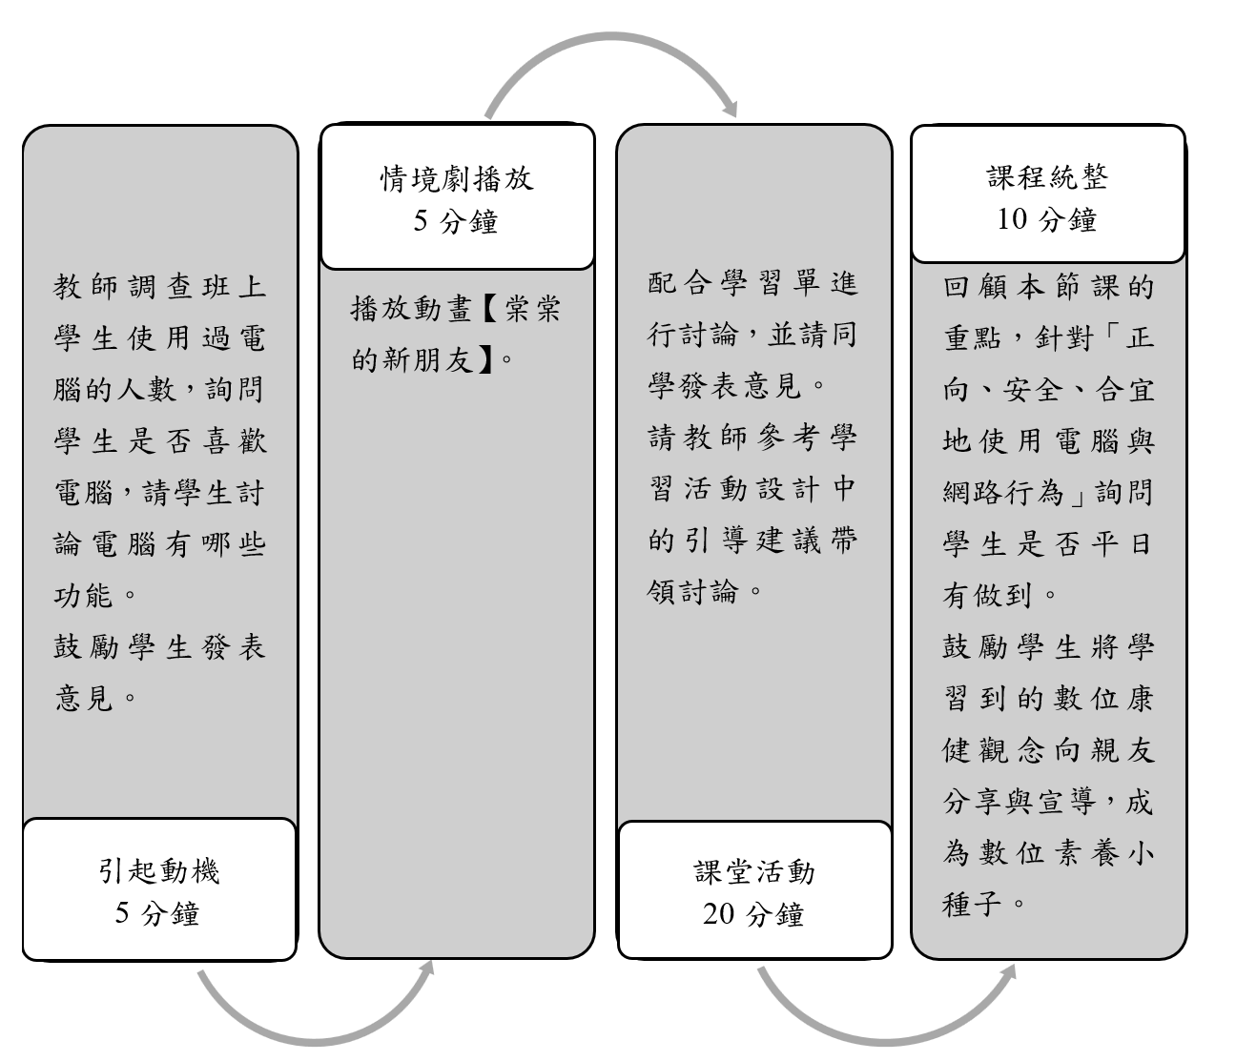
教學活動設計
節 | 教學重點
節 | 學習活動設計 |  |  | 學習評量/備註
第1節 | 引起動機  教學時間：5分鐘  教師調查班上學生使用過電腦或家中有電腦的人數，詢問學生是否喜歡電腦，請學生討論電腦有哪些功能。 |  |  | 了解班上學生使用電腦的經驗，以利調整課堂討論內容的深淺程度。
第1節 | 情境劇播放  教學時間：5分鐘  播放動畫「棠棠的新朋友」。
第1節 | 課堂討論  教學時間：20分鐘  請同學配合學習單中的問題進行討論，並發表自己的看法。  請教師參考以下引導建議  - 第一題，教師引導討論重點為電腦使用帶來的便利性。  請參考情境劇內容。  - 查資料（快速取得資訊）。  - 打報告（提升學習效率）。  - 收、發電子郵件（方便溝通與合作）。  - 網路購物、使用電子地圖（提升生活便利）。  - 第二題，教師引導討論重點為使用電腦時應具備的正確行為與良好習慣。  請參考中小學數位素養教育資源網【素養手冊】健康上網e起來第6至10頁內容。  - 正確使用電腦的姿勢。  - 引導其善用科技與網路從事有意義或有價值的事。  - 共同約定使用數位科技的規範。  - 適當安排，取得使用數位科技與家庭活動之間的平衡。  - 第三題，教師引導討論重點為不當的使用電腦行為可能造成的負面影響。  請參考中小學數位素養教育資源網【素養手冊】健康上網e起來第2至4頁內容。  - 生理層面的數位康健問題：眼科疾病、肥胖、體力下降、記憶力衰退、間接導致意外等。  - 心理層面的數位康健問題：注意力不集中、自制力變差、同理心下降、社交焦慮等。  - 生活層面的數位康健問題：時間管理不佳、課業退步、金錢觀錯誤、親子關係摩擦等。 |  |  | 搭配學習單進行討論。
第1節 | 課程統整  教學時間：10分鐘  - 教師再次帶著學生回顧本節課的重點，針對「正向、安全、合宜地使用電腦與網路行為」詢問學生是否平日有做到。  建議提問題目：  - 你會善用網路做什麼幫助學業的事情？  - 你是否曾經發現自己一直想玩電腦，難以控制使用時間？  - 在使用電腦的期間你有沒有做到使用30分鐘休息10分鐘？  - 鼓勵學生將課堂上學習到的數位康健觀念向親友分享與宣導，成為數位素養小種子。
根據《教育部中小學數位教學指引3.0版》修訂而成

